Annale 2015 Traitement du signal

# Exercice 1 : Filtre moyenneur

Soit le filtre de réponse impulsionnelle $h\left(t\right)=\frac{1}{T_{0}}1_{\left[0,T_{0}\right]}\left(t\right)=\left\{\begin{aligned}\frac{1}{T_{0}} si t∈[0,T_{0}[ \\ 0 sinon\end{aligned}\right.$

1. Ce filtre est-il stable ? Justifiez cotre réponse.

Pour rappel un filtre est stable si $\int_{-∞}^{+∞}{\left|h(t)\right|dt}<±∞$. (En gros s’il diverge)  
Comme ici $\int_{-∞}^{+∞}{\left|h(t)\right|dt}=\int_{0}^{T_{0}}{\left|h(t)\right|dt}=1<+∞$ donc le filtre est stable.

1. Calculer l’expression du signal de sortie $s(t)$ lorsque l’on place en entrée le signal $e\left(t\right)$. Pourquoi peut on appeler ce filtre un filtre moyenneur ?

$$s\left(t\right)=e\left(t\right)*h\left(t\right)=\int_{-∞}^{+∞}{h\left(τ\right)e\left(t-τ\right)dτ}=\int_{0}^{T_{0}}{h\left(τ\right)e\left(t-τ\right)dτ}=\int_{0}^{T_{0}}{\frac{1}{T_{0}}e\left(t-τ\right)dτ}=\frac{1}{T_{0}}\int_{0}^{T_{0}}{e\left(t-τ\right)dτ}$$ On intègre sur $[0,T_{0}[$ et ensuite on divise par $T_{0}→$ on effectue la moyenne

1. Calculer la sortie de ce filtre lorsque l’on place en entrée un signal sinusoïdal de fréquence multiple de $f_{0}=\frac{1}{T_{0}}$: $e\left(t\right)=A\cos{(2πnf_{0}t+φ)}$ pour $n$ entier positif et $A$ et $φ$ quelconques.

$$s\left(t\right)=\frac{1}{T_{0}}\int_{0}^{T_{0}}{A\cos\left(2πnf_{0}\left(t-τ\right)+φ\right)dτ}=\frac{A}{T_{0}}\int_{0}^{T_{0}}{\frac{e^{2jπnf_{0}\left(t-τ\right)}e^{jϕ}+e^{-2jπnf_{0}\left(t-τ\right)}e^{jϕ}}{2}dτ}=\frac{A}{T_{0}}\int_{0}^{T_{0}}{\frac{e^{2jπnf_{0}\left(t\right)}e^{2jπnf_{0}\left(-τ\right)}e^{jϕ}+e^{-2jπnf_{0}\left(t\right)}e^{2jπnf_{0}\left(+τ\right)}e^{jϕ}}{2}dτ}=\frac{A}{2T_{0}}\left(e^{2jπnf_{0}\left(t\right)}e^{jϕ}\int_{0}^{T_{0}}{e^{2jπnf_{0}\left(-τ\right)}dτ}+e^{-2jπnf_{0}\left(t\right)}e^{jϕ}\int_{0}^{T_{0}}{e^{2jπnf_{0}\left(+τ\right)}dτ}\right)=\frac{A}{2T_{0}}\left(e^{2jπnf_{0}\left(t\right)}e^{jϕ}{\left[\frac{e^{2jπnf_{0}\left(-τ\right)}}{-2jπnf_{0}}\right]}_{0}^{T_{0}}\right)+\frac{A}{2T_{0}}\left(e^{-2jπnf_{0}\left(t\right)}e^{jϕ}{\left[\frac{e^{2jπnf_{0}\left(+τ\right)}}{+2jπnf_{0}}\right]}_{0}^{T_{0}}\right)=\frac{Ae^{2jπnf_{0}\left(t\right)}e^{jϕ}}{2T_{0}\left(-2jπnf_{0}\right)}\left({\left[e^{2jπnf_{0}\left(-τ\right)}\right]}_{0}^{T_{0}}\right)+\frac{Ae^{-2jπnf_{0}\left(t\right)}e^{jϕ}}{2T_{0}\left(+2jπnf_{0}\right)}\left({\left[e^{2jπnf_{0}\left(+τ\right)}\right]}_{0}^{T_{0}}\right)=\frac{Ae^{2jπnf_{0}\left(t\right)}e^{jϕ}}{-4T_{0}jπnf_{0}}\left(e^{2jπnf_{0}\left(-T_{0}\right)}-1\right)+\frac{Ae^{-2jπnf_{0}\left(t\right)}e^{jϕ}}{4T_{0}jπnf_{0}}\left(e^{2jπnf_{0}\left(+T_{0}\right)}-1\right)=\frac{Ae^{jϕ}}{4T_{0}jπnf_{0}}\left(-e^{2jπnf_{0}\left(t\right)+ϕ}\left(e^{2jπnf_{0}\left(-T_{0}\right)}-1\right)+e^{-2jπnf_{0}\left(t\right)+ϕ}\left(e^{2jπnf_{0}\left(+T_{0}\right)}-1\right)\right)=\frac{Ae^{jϕ}}{4T_{0}jπnf_{0}}\left(\left(-e^{2jπnf_{0}\left(t-T_{0}\right)+ϕ}+e^{2jπnf_{0}\left(t\right)+ϕ}\right)+\left(e^{-2jπnf_{0}\left(t-T_{0}\right)+ϕ}-e^{2jπnf_{0}\left(t\right)+ϕ}\right)\right)$$

En sachant que $f_{0}=\frac{1}{T_{0}}$ simplifie -> utiliser $1-e^{αj}=e^{-\frac{jα}{2}}\left(e^{\frac{jα}{2}}-e^{-\frac{jα}{2}}\right)$

1. Calculer la réponse en fréquence $\hat{h}(f)$ de ce filtre. Tracer $\left|\hat{h}\left(f\right)\right|$. A quel type de filtre correspond-il ?

$$\hat{h}\left(f\right)=\frac{1}{T_{0}}1_{[0,T_{0}[\left(t\right)}→propriété de réciprocité$$

$$\hat{h}\left(f\right)=\frac{1}{T_{0}}\int_{0}^{T_{0}}{e^{-2jπnf_{0}t}dt}=\frac{1}{T_{0}}{\left[\frac{e^{-2jπnf_{0}t}}{-2jπnf_{0}}\right]}_{0}^{T_{0}}=\frac{1}{πnf_{0}T_{0}}\left(\frac{e^{-2jπnf_{0}T_{0}}-1}{-2j}\right)=\frac{1}{πnf_{0}T_{0}}\left(\frac{1-e^{-2jπnf_{0}T_{0}}}{2j}\right)\underset{⇒}{1-e^{αj}=e^{-\frac{jα}{2}}\left(e^{\frac{jα}{2}}-e^{-\frac{jα}{2}}\right)}\frac{1}{πnf_{0}T_{0}}\left(\frac{e^{-jπnf_{0}T_{0}}\left(e^{jπnf_{0}T_{0}}-e^{-jπnf_{0}T_{0}}\right)}{2j}\right)=\frac{e^{-jπnf_{0}T_{0}}\sin\left(πnf_{0}T_{0}\right)}{πnf_{0}T_{0}}\underset{⇒}{\operatorname{sinc}\left(πnf_{0}T_{0}\right)=\frac{\sin\left(πnf_{0}T_{0}\right)}{πnf_{0}T_{0}}}=e^{-jπnf_{0}T_{0}}\operatorname{sinc}\left(πnf_{0}T_{0}\right)$$

|  |  |
| --- | --- |
| Donc $\boxed{\hat{h}\left(f\right)=e^{-jπnf_{0}T_{0}}\operatorname{sinc}\left(πnf_{0}T_{0}\right)}$ et soit un filtre passe bas |  |

1. Pouvez-vous faire le lien entre l’expression de $\hat{h}(f)$ et la réponse à la question 3 ?
2. Calculer la fonction de transfert $H(p)$ de ce filtre. Cette fonction de transfert a-t-elle une forme classique telle que celles utilisées en cours et TD ?

$$H\left(p\right)=\int_{-∞}^{+∞}{h\left(τ\right)e^{-pt}dτ}=\frac{1}{T_{0}}\int_{0}^{T_{0}}{e^{-pt}dt}=\frac{1}{T_{0}}{\left[\frac{e^{-pt}}{-p}\right]}_{0}^{T_{0}}=\boxed{\frac{1}{-pT_{0}}\left(e^{T_{0}p}-1\right)} \\ =\frac{1}{-pT_{0}}e^{-\frac{T_{0}t}{2}}\left(e^{-\frac{T_{0}t}{2}}-e^{\frac{T_{0}t}{2}}\right)=\frac{e^{\frac{T_{0}t}{2}}}{pT_{0}}2j\sin\left(-\frac{T_{0}p}{2}\right)$$

Forme non classique, difficile de voir les pôles et zéros mais reste cohérant avec q5.

A partir de ce filtre analogique $H$, on construit le filtre numérique $G$ par échantillonnage et troncature de sa réponse impulsionnelle avec une période d’échantillonnage de $T_{e}=\frac{T_{0}}{N}$.

1. Donner l’expression de la réponse impulsionnelle $g[n]$ de ce filtre numérique.
$$g\left[n\right]=\left(h\left(t\right).w_{T_{e}}(t)\right).ω\left[n\right] avec ω\left[n\right]→1 entre \left\{-p,p\right\}$$

2. Calculer sa réponse en fréquence $\hat{g}(f)$. Tracer $\left|\hat{g}\left(f\right)\right|$. Quel est le lien entre $\hat{h}(f)$ et $\hat{g}(f)$?

$$g\left[n\right]=\left(\hat{h}\left(f\right)*T_{e}w_{\frac{1}{T_{e}}}(f)\right)*\hat{ω}\left(f\right) avec \hat{ω}\left(f\right) sinus cardinal car porte entre \left\{-p,p\right\}$$

# Exercice 2 : Echantillonnage d’un signal bande étroite

Soit le signal analogique $x_{1}\left(t\right)$ dont le spectre est schématisé Fig. 1. On va effectuer une suite de traitements sur ce signal que vous allez devoir décrire brièvement.

1. Quel traitement doit-on effectuer sur le signal $x_{1}$ pour obtenir le signal $x_{2}$ dont le spectre est schématisé Fig. 2 ? Décrire brièvement ce traitement en temps et en fréquence.

En fréquence $→$ passe bande décalée autour non pas de zéro mais de $f_{0}$ (pour cela on le multiplie toujours en fréquence par un Dirac pour décaler le signal fréquentiel) (Vu en TP)

En temporel $→$ les multiplications sont des produits de convolutions, une porte est un $\operatorname{sinc}{ }$ et le Dirac un $\cos{ }$

$$En fréquence→{\hat{x}}_{2}\left(f\right)={\hat{x}}_{1}\left(f\right).\left(1_{\left[-\frac{Δ}{2},\frac{Δ}{2}\right]}\left(f\right).δ\left(f-f_{0}\right)\right) \\ En temporel→x_{2}\left(t\right)=x_{1}\left(t\right)*\left(Δ\operatorname{sinc}\left(tΔ\right)*e^{2jπf_{0}t}\right)$$

1. Pourquoi peut-on affirmer que le signal $x_{2}$ n’est pas un signal à valeurs réelles ? Justifier votre réponse.

${\hat{x}}_{2}\left(f\right)$ n’est pas paire $→x_{2}(t)$ n’est pas paire, $→x_{2}(t)$ n’est pas à valeurs réelles

1. Quel traitement doit-on effectuer sur le signal $x_{2}$ pour obtenir le signal $x_{3}$ dont le spectre est schématisé Fig. 3 ? Décrire brièvement ce traitement en temps et en fréquence.

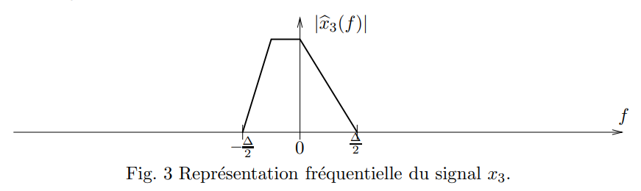

On décale le signal en fréquence

$$En fréquence→{\hat{x}}_{3}\left(f\right)={\hat{x}}_{2}\left(f+f_{0}\right)={\hat{x}}_{2}\left(f\right)*δ\left(f+f_{0}\right) \\ En temporel→x_{3}\left(t\right)=x_{2}\left(t\right).e^{-2jπf_{0}t}$$

1. Quel traitement doit-on effectuer sur le signal $x_{3}$ pour obtenir le signal $x_{4}$ dont le spectre est schématisé Fig. 4 ? Décrire brièvement ce traitement en temps et en fréquence.

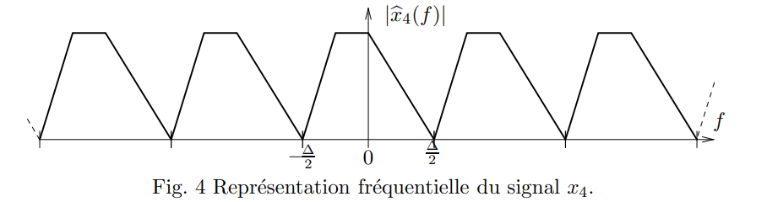

On convolue en fréquence par un peigne de Dirac

$$En fréquence→{\hat{x}}_{4}\left(f\right)={\hat{x}}_{3}\left(f\right)*{\hat{w}}_{\frac{1}{T}}\left(f\right) \\ En temporel→x_{4}\left(t\right)=x_{3}\left(t\right).w_{T}\left(t\right)$$

On s’intéresse maintenant au traitement inverse permettant de revenir du signal $x_{4}$ au signal $x_{1}$.

1. Peut-on revenir du signal $x_{4}$ au signal $x_{3}$? Si oui, quel traitement doit-on effectuer ? Décrire brièvement ce traitement en temps et en fréquence.
$$En fréquence→{\hat{x}}_{3}\left(f\right)={\hat{x}}_{4}\left(f\right).1_{\left[-\frac{Δ}{2},\frac{Δ}{2}\right]}\left(f\right) \\ En temporel→x_{3}\left(t\right)=x_{4}\left(t\right)*Δ\operatorname{sinc}\left(tΔ\right)$$

2. Peut-on revenir du signal $x_{3}$ au signal $x_{2}$? Si oui, quel traitement doit-on effectuer ? Décrire brièvement ce traitement en temps et en fréquence.
$$En fréquence→{\hat{x}}_{2}\left(f\right)={\hat{x}}_{3}\left(f\right)*δ\left(f-f_{0}\right) \\ En temporel→x_{2}\left(t\right)=x_{3}\left(t\right).e^{2jπf_{0}t}$$

3. Démontrer que la transformée de Fourier du signal conjugué $y^{*}(t)$ est la transformée de Fourier du signal y retournée et conjuguée ${\hat{y}}^{*}(-f)$.
$$TP\left(\overline{y(t)}\right)=\int_{-∞}^{+∞}{\overline{y(t)}e^{2jπnft}dt}$$

4. Peut-on revenir du signal $x_{2}$ au signal $x_{1}$? Si oui, quel traitement doit-on effectuer ? Il faut faire attention au fait que le signal $x_{1}$ est un signal réel ! Décrire brièvement ce traitement en temps et en fréquence.

On va essayer de déduire une propriété générale du traitement précédent.

1. Soit le signal réel analogique $x_{1}(t)$ de la Fig. 1 occupant une bande de fréquence $∆$ centrée autour de la fréquence $f_{0}$. D’après le théorème de Shannon, à quelle fréquence minimale peut-on l’échantillonner sans perte d’information ?

Shannon $→f_{e}>2f_{m}$ avec $f_{m}=f_{0}+\frac{Δ}{2}→f_{e}>\left(2f_{0}+Δ\right)$

1. En effectuant les opérations précédentes, en supposant que l’on connaisse la fréquence $f_{0}$, à quelle fréquence minimale peut-on échantillonner ce même signal sans perte d’information ?

# Exercice 3 : Séance de travaux pratiques

Lors de la séance de travaux pratiques, un étudiant a imprimé des figures qu’il a oublié de commenter. Vous allez l’aider pour cet exercice.

## Analyse d’un signal audio

L’étudiant a imprimé sur la figure ci-dessous la représentation fréquentielle en $dB$ d’un signal numérique, échantillonne à $44,1 kHz$, correspondant à un extrait d’une chanson célèbre intitulé « alors on danse ».

1. L’étudiant a tracé en abscisse le numéro de l’échantillon au lieu de la fréquence. Tracez l’axe des fréquences correspondant à ce spectre. Justifier votre réponse.

1. Était-il possible d´échantillonner ce signal avec une fréquence d’échantillonnage plus faible sans perte d’information ? Si oui, à quelle fréquence (en gros) aurait-on pu l’échantillonner ? Justifier votre réponse.

Faire avec Shannon $f_{e}>2f_{m}$ mais je ne vois pas $f_{m}$

1. Durant le TP, l’étudiant a écouté ce même signal audio quantifié avec un nombre $N$ variable de bits variant de $N=12$ à $N=1$. L’étudiant a écrit sur son brouillon : « Plus $N$ est faible, plus on perd en qualité du son. En particulier, plus $N$ est faible, moins on entend les sons aigus du signal. » Etes-vous d’accord avec ce qu’a écrit l’étudiant ? Justifier votre réponse.

## Filtrage d’un signal

L’étudiant a imprimé sur les figures ci-dessous la représentation fréquentielle (amplitude en $dB$ en fonction de la fréquence) d’un signal numérique avant et après filtrage du signal.

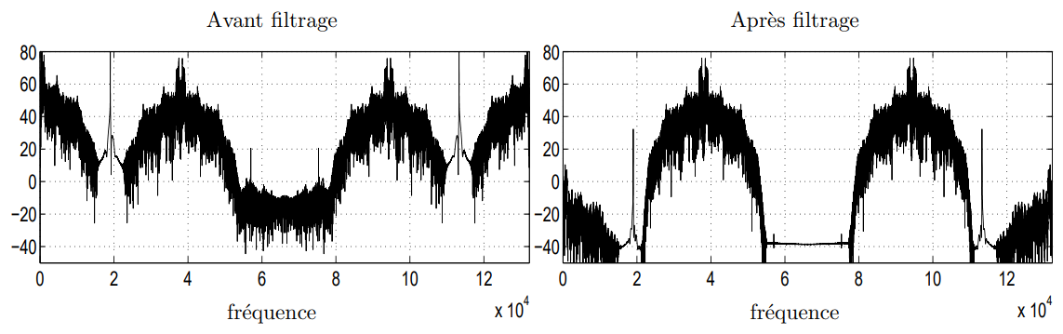

1. A quelle fréquence ce signal a-t-il été échantillonné ? Justifier votre réponse.
2. Quel type de filtre a été appliqué au signal ? Préciser ses caractéristiques en fréquence et en amplitude.

Passe bande de $0$ à $60 000Hz$ et $8000$ à $12000Hz$ avec une amplitude $>1$ car le signal est « allongé »